

L 3

Thema: KOMMUNIKATION
DIE VORGESCHICHTE DER MASSENKOMMUNIKATION
MODERNE MASSENMEDIEN


A. Konversation + Lesetext: Kommunikation

- Was verstehen sie unter dem Begriff „Kommunikation““
- Ist sie für uns Menschen wichtig? Warum?
- Wie kann man kommunizieren?
- Gibt es Unterschiede in der Kommunikation früher und jetzt?

Die Vorgeschichte der Massenkommunikation

Von der oralen zur literalen Kommunikation
Es gab Jahrtausende, in denen es ausschließlich direkte, mündliche Kommunikation gab, für welche das Gespräch die Grundform darstellt. Die „orale“ Kommunikation setzte die Anwesenheit der Kommunikationspartner voraus, und ihre Reichweite war durch die Lautstärke der menschlichen Stimme begrenzt.

Die Folge der mündlichen Kommunikation war, dass die Kommunikation einfach blieb und Inhalte nicht gespeichert werden konnten. Durch die Erfindung der Schrift wurde die orale Kommunikation abgelöst. Die älteste und bekannteste Schrift wurde Mitte des 3. Jahrtausends v.Chr. in Mesopotamien geschaffen. Wenige Jahrhunderte später entstand die Schrift der ägyptischen Hieroglyphen. Nun konnte es Überlieferungen geben und eine Tradition konnte sich bilden. Weitere Fortschritte in der literalen Kommunikation gab es dank verschiedenen Schreibstoffen (Ton-, Wachstafeln) und dank der Entdeckung von Papyrus. Da allerdings nicht alle von Anfang an schreiben und lesen konnten, entwickelte sich auch die orale Kommunikation noch lange Zeit weiter.

Wortschatz:

ausschließlich výlučně
dar/stellen představovat
voraus/setzen předpokládat
begrenzen omezit
folgen jm. následovat
speichern uložit
sich entwickeln rozvíjet se

Übungen:
- Zum Festhalten von schriftlichen Texten wurden in unterschiedlichen Regionen der Welt Buchformen aus unterschiedlichen Materialien verwendet. Korrigieren sie die Zuordnung in der Tabelle:

Material Form Gebiet
Bambus Rolle Ägypten
Papyrus Kodex China
Pergament Streifen antikes Griechenland und Rom
Seide Rolle Mesopotamien, Hethiterreich
Ton Tafel mittelalterliches Europa
Wachs Tafel Kleinasien

Beispiel:
- Bambusstreifen aus China
- …………………………….
- …………………………………
- …………………………………
- …………………………………
- …………………………………

- Verbinden Sie richtig die angeführten Substantiva mit den Verben, bilden Sie Sätze:

das Gespräch erfinden
die Anwesenheit der Partner die Kommunikation begrenzen
die Lautstärke benutzen
der Inhalt die Grundform der Kommunikation darstellen
die Schrift voraussetzen
verschiedene Schreibstoffe speichern

- Beantworten Sie folgende Fragen:

- Erklären Sie den Unterschied zwischen der oralen und literalen Kommunikation
- Was wissen Sie von der oralen Kommunikation?
- Was setzte sie voraus?
- Wodurch wurde sie begrenzt?
- Kann die mündliche Kommunikation kompliziert sein – warum ja x nicht?
- Welche ist die bekannteste und älteste Schrift, wo wurde sie geschaffen?
- Kennen Sie andere Schriften?
- Was beschleunigte die Kommunikation?
- Welche Materialien wurden zum Schreiben benutzt?

Urformen und Vorstufen der Massenkommunikation in der Antike
Um 500 v. Chr. entwickelte sich bereits eine Art von Rhetorik. Sie wurde in der Antike – wie auch heute noch - vor allem von Staatsmännern dazu gebraucht, Menschen von einer gewissen Meinung oder Idee zu überzeugen.

Zudem kam kurz vor der Geburt von Christus eine Art Staatszeitung – „Acta diurna“ auf. Sie wurde in Rom öffentlich aufgehängt, um die Leute über gewisse Dinge zu informieren. Durch private Initiativen wurde diese Zeitung sogar in verschiedene Teile des Landes verschickt. Dies war vor allem deshalb sinnvoll, weil einige Menschen zu dieser Zeit über Lesekenntnisse verfügten.

Aus staatspolitischen Zwecken wurden im Altertum bereits Botendienste genutzt. Denn ein grosses Reich muss über ein Nachrichtensystem verfügen, wenn es seine Macht ausüben und ausbauen will. Auch telegraphische Systeme wurden zu dieser Zeit bereits genutzt. Diese Verkehrswege verschwanden mit dem Ende des antiken Grossreiches wieder.

Kommunikation im Mittelalter
Im Mittelalter war vor allem die Kirche für die Kommunikation verantwortlich. In den Predigten informierte sie über den Inhalt der christlichen Botschaft. Somit war vor allem die Kanzel der Ort, wo sich die Menschen informierten.
Im weltlichen Bereich wurde viel auf dem Markt kommuniziert und informiert.
Zuerst kommunizierte man im Mittelalter vor allem mündlich, später auch schriftlich. Vor allem die Erfindung des Druckes war natürlich sehr wichtig für die Entwicklung der schriftlichen Kommunikation.

Wortschatz:

überzeugen přesvědčit
verfügen über disponovat něčím
s Altertum starověk
r Bote posel
s Reich říše
aus/üben vykonávat
verschwinden zmizet

Übungen:

- Beantworten Sie folgende Fragen:

- Wann entwickelte sich Rhetorik und wozu wird sie gebraucht?
- Was war „Acta diurna“?
- Wo wurde sie aufgehängt?
- Wer konnte sie lesen?
- Die Rolle der Boten.

- Wo erfuhren die Menschen im Mittelalter die meisten Informationen?
- Was für Informationen waren das?
- Was beschleunigte die schriftliche Kommunikation

- Fassen Sie beide Texte kurz zusammen

Moderne Massenmedien

B. Konversation

- Was für eine Rolle spielen sie in unserem Leben?
- Können Sie sich Ihr Leben ohne Massenmedien vorstellen?
- Warum werden sie „Massenmedien“ genannt?
- Welche Medien gehören dazu?
- Welches ist Ihr Lieblingsmedium?
- Welche Medien erleben jetzt ihre Konjunktur und umgekehrt?

1. Bilden Sie jetzt Gruppen, in denen Sie alle Information über eines von den genannten Medien suchen, fassen Sie sie zusammen und tragen Ihren Kollegen vor:

C. Hörtext Ist die Zeitung am Ende?
Quelle : http://www.dw-world.de/dw/article/0,,4617522,00.html

Hören Sie sich jetzt bitte folgenden Hörtext an. Dann versuchen Sie, die angeführten Verben ins Tschechische zu übersetzen und mit jedem Verb einen Satz zu bilden.
Dann hören Sie sich den Text noch mal absatzweise an und entnehmen Sie ihm möglichst viele Informationen.

Wortschatz:
kämpfen um
überleben
schwach
geschwächt
e Anzeige
drohen
r Verlust
r Inhalt
enttäuschen
r Verlag

D. Lesetext: INTERNET
Quelle: Mit Deutsch in Europa, Fraus, S. 163

Lesen Sie jetzt folgende zwei Texte. Suchen Sie die wichtigsten Informationen aus, erzählen Sie sie kurz im Kurs:

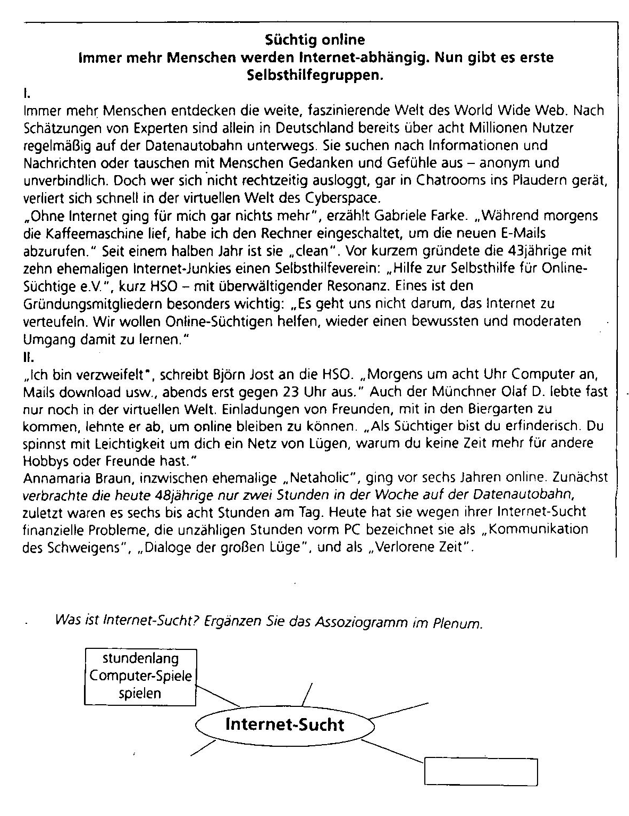

3. Suchen Sie Argumente:

PRO – Argumente KONTRA – Argumente:

- einfache Info-Beschaffung - Infoflut
- -
- -
- -
- -
- -

E. Hörtext: Internet - die neue Droge?
http://www.dw-world.de/dw/article/0,,15424625,00.html

1. Hören Sie sich den ganzen Text 1x an.
2. Versuchen Sie, folgende Ausdrücke auf Deutsch (an einem Beispiel) zu erklären:

süchtig (machen, werden, sein)……………………………………………………………………..
e Überdosis ………………………………………………………………………………………….
s Glückspiel………………………………………………………………………………………….
etwas steckt in den Kinderschuhen ………………………………………………………………….
einschätzen ………………………………………………………………………………………….
e Abstinenz ………………………………………………………………………………………….
r / e Hilfsbedürftige ………………………………………………………………………………….
kontrollierter Umgang ………………………………………………………………………………

3. Hören Sie sich den Text absatzweise noch einmal an und notieren Sie sich alle Informationen, die Sie dem Text entnommen haben. Informieren Sie dann Ihre Kommilitonen.

4. Präsentieren Sie im Kurs Ihre Stellungnahme zu diesem Problem.

F. Grammatik - Satzverbindung

1. Wiederholen Sie Konjunktionen, die in Satzverbindungen vorkommen.
Wiederholung anhand einiger, vom Lehrer gebrachten Materialien.

2. Neue Grammatik: Doppelkonjunktionen

nicht nur – sondern auch
entweder – oder
einerseits – ander(er)seits
weder – noch –
sowohl – als auch

Sie hat nicht nur ganz Europa durchreist, sondern (sie hat) auch manche exotische Länder besucht.
Wir laden nicht nur Thomas, sondern auch seine Frau ein.

Entweder verbringen wir den Sommer an der Adria, oder wir fliegen auf die Kanarischen Inseln.
Entweder wir verbringen den Sommer an der Adria, ………..
Ruf mich entweder morgen oder übermorgen an.

Einerseits möchte sie nach Afrika reisen, ander(er)seits hat sie Angst vor verschiedenen Krankheiten.

Gestern hat es weder geregnet, noch ist Schnee gefallen.
Im hohen Norden gibt es weder Frühjahr, noch Herbst.

Die Menschen müssen sowohl Hitze als auch Sandstürme aushalten.

Übungen:

1. Wählen Sie die richtige Konjunktion aus:

- (Weder, Entweder, Als auch) gewöhnst du dich an den neuen Chef, (noch, nicht nur, oder) du musst die eine neue Stelle suchen.
- Paul bestellte (sowohl, einerseits, nicht nur) eine Vorspeise, (oder, als auch, andererseits) ein Dessert.
- Wir haben (nicht nur, weder, entweder) Zeit (noch, andererseits, als auch) Lust, an diesem Buch zu arbeiten.
- Paula ist (nicht nur, sowohl, noch) ein cleveres, (weder, andererseits, sondern auch) ein schönes Mädchen.
- (Einerseits, Nicht nur, Sowohl) finde ich Ihr Angebot lockend, (sondern auch, andererseits, noch) ist es gefährlich.
- Der Arzt verschrieb mir (entweder, weder, sowohl) Schlaftabletten, (oder, noch, als auch) Kräutertee.
- Peter, (entweder, oder, weder) hörst du mit dem Rauchen auf, (oder, noch, als auch) dur bekommst von uns kein Tasschengeld mehr.
- Meine neue Kollegin hat (entweder, einerseits, weder) Ausbildung, (oder, andererseits, noch) Praxis, trotzdem bekommt sie ein höheres Gehalt.
- (Einerseits, Nicht nur, Sowohl) verdienen Sie gut, (andererseits, oder, als auch) haben Sie keine Zeit, Ihr Leben zu genießen.
- In Griechenland kann man sich (weder, noch, nicht nur) sonnen, (andererseits, nicht nur, sondern auch) im Meer baden.

2. Bilden Sie Satzverbindungen mit den angegebenen Konjunktionen:

- Er war lange krank. Er hatte Probleme beim Studium.
nicht nur – sondern auch
- Sie müssen weniger essen. Sie nehmen noch mehr zu.
entweder - oder
- Sie ist noch jung. Sie hatte schon viele Erfolge.
einerseits - andererseits
- Die Reise war sehr schön. Sie war sehr teuer.
einerseits - andererseits
- Die Arbeit ist schwer. Sie will kein Ende nehmen
nicht nur – sondern auch
- Sie werden uns helfen. Sie borgen uns Geld.
weder - noch
- Ich habe keine Lust und keine Zeit hinzufahren.
weder - noch
- Meißner Porzellan und Jenaer Glas haben einen guten Ruf.
sowohl – als auch
- Das Land hat keine Energiequellen und keine Rohstoffe.
weder - noch
- Ich fühle mich müde. Ich kann nicht schlafen.
einerseits - andererseits

3. Übersetzen Sie:

- Dítě má nejen bolesti žaludku, ale i vysokou horečku.
- Nemám čas ani chuť si s tebou vyjít.
- Buď vše sníš, nebo nedostaneš moučník.
- Udo mluví jak anglicky, tak francouzsky.
- On ani ona o tom nic nevěděli.
- Neobstála ani při praktické, ani při teoretické zkoušce.
- Na jedné straně se mi ten návrh nelíbí, na druhé straně nemám žádný lepší.
- Buď se budeš víc snažit, nebo maturitu nikdy neuděláš.
- Naše kolegyně vypadá nejen velmi dobře,ale je také velmi příjemná.
- Nemůžeme ji najít – není ani doma, ani v práci.
- Buď se mi to zdá, nebo špatně vidím.

G. Hörtext: Datenklau im Internet
http://www.dw-world.de/dw/article/0,,15049601,00.html

Hören Sie sich den Text an, fassen Sie ihn zusammen und äußern Sie Ihre Meinung.

